Az Emirates bemutatta új egyenruháját
Az Emirates bemutatta új egyenruháját, amely az exkluzivitást és a légitársaság luxus színvonalát tükrözi. Az új viselet kifejezetten a Dubaji Nemzetközi Repülőtéren dolgozó elit csapat számára készült, amely a VIP és prémium utasok gördülékeny és személyre szabott utazási élményéért felelős.
Az Emirates légitársaság neve összefonódott az eleganciával és az ikonikus stílussal, amely nemcsak a fedélzeti szolgáltatásaiban, hanem az egyenruhákban is megnyilvánul. Az Emirates uniformisai messziről felismerhetők, egyedi dizájnjuk pedig nemcsak a divatrajongók, hanem a szakma figyelmét is rendszeresen felkelti. A légitársaság most ismét egy különleges darabbal bővítette a sorozatot: új egyenruhát mutatott be, amelyet kifejezetten a prémium és VIP utasokat kiszolgáló csapat számára terveztek, hogy még tovább emelje az utazás exkluzivitásának élményét.
Az új egyenruha az Emirates kabinszemélyzetének megjelenése ihlette, és a design a dubaji sivatagi táj szépségeit idézi. Az elegáns, homokszínű alaptónusokat élénkpiros részletek és aranyszínű csapott sapka egészíti ki. A női dolgozók A-vonalú szoknyát vagy nadrágkosztümöt viselnek, míg a férfiak háromrészes öltönyt, amelyet piros zsebkendő és nyakkendő tesz teljessé. A dolgozók piros bőr kiegészítőket is kapnak, amelyek nemcsak stílusosak, de praktikusak is, hiszen a mindennapi munkavégzéshez szükséges eszközök szállítására szolgálnak.
Az Emirates 145 főből álló VIP csapata évente több mint 150 000 prémium és VIP utast szolgál ki, köztük állami vezetőket, hírességeket és sportolókat. Feladataik közé tartozik a világszínvonalú események, például a World Government Summit és az EXPO 2025 alatt érkező kiemelt utasok fogadása.
A csapat két részlegre oszlik: a prémium csapat a First Class utasaira összpontosít, míg a VIP részleg államfőkkel és hírességekkel foglalkozik. Munkájuk magában foglalja a gyorsított biztonsági ellenőrzést, személyre szabott kíséretet a várótermekhez, valamint a repülőtéri közlekedés szervezését, mindezt a maximális diszkréciót és az ügyfelek kényelmét szem előtt tartva.
Kiváló szervezés és folyamatos alkalmazkodás
A VIP csapat tagjai számára a munkanapot egy reggeli eligazítás nyitja, amely során áttekintik az aktuális VIP mozgásokat. A csapatok szorosan együttműködnek, hogy minden részletet pontosan megszervezzenek, és az esetleges váratlan helyzeteket rugalmasan kezeljék. Mindez az Emirates elkötelezettségét tükrözi a prémium utasélmény iránt, amely a legapróbb részletekig megtervezett.
Az Emirates új egyenruhájával és szolgáltatási filozófiájával tovább erősíti pozícióját a prémium légitársaságok élvonalában, garantálva, hogy utasai minden alkalommal a „Fly Better” ígéretnek megfelelő, páratlan élményben részesüljenek.
Sajtókapcsolat:
- Nagy Luca
- FLOW PR
- nagy.luca@flowpr.hu
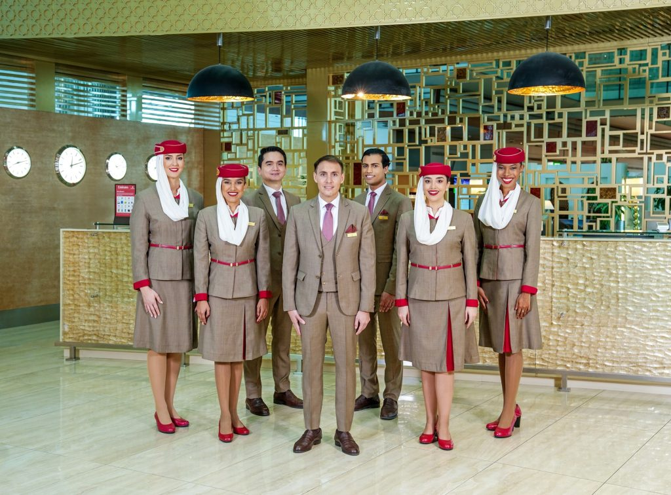 | © Emirates
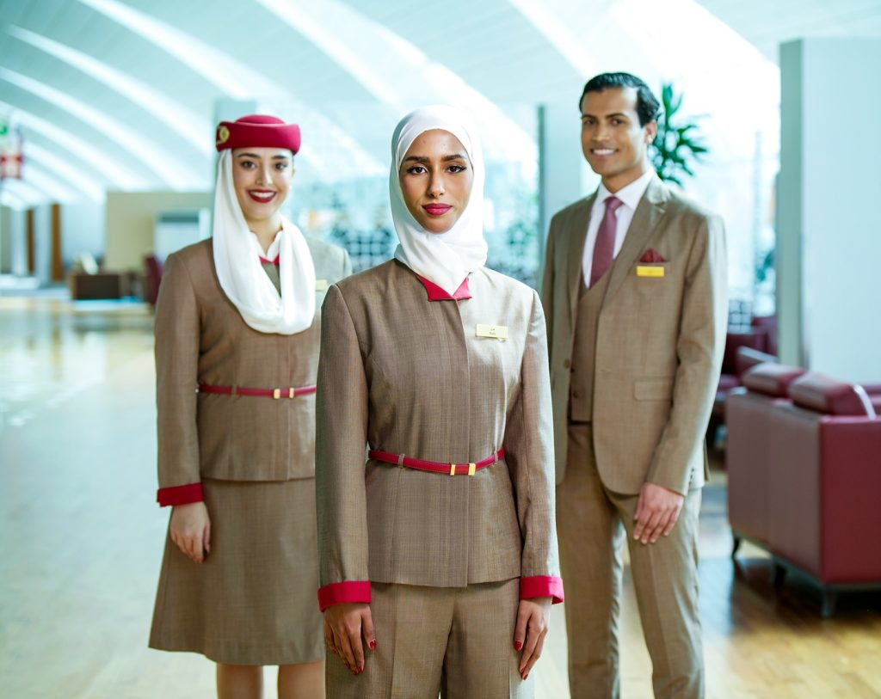 | © Emirates
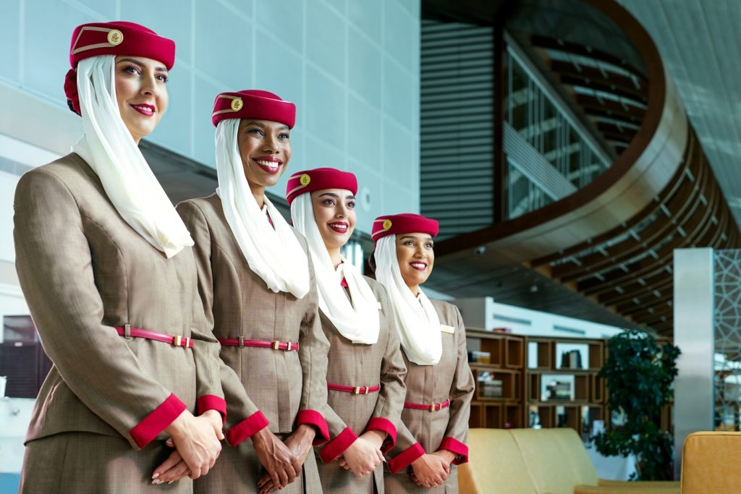 | © Emirates
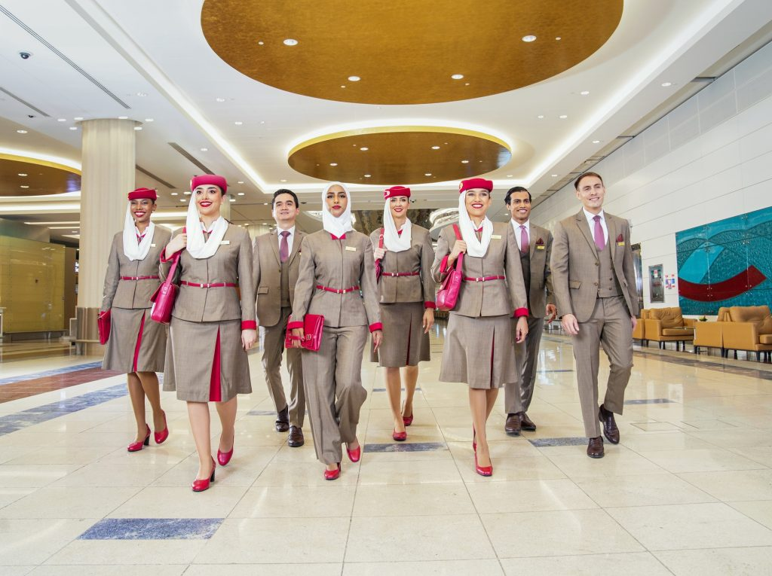 | © Emirates
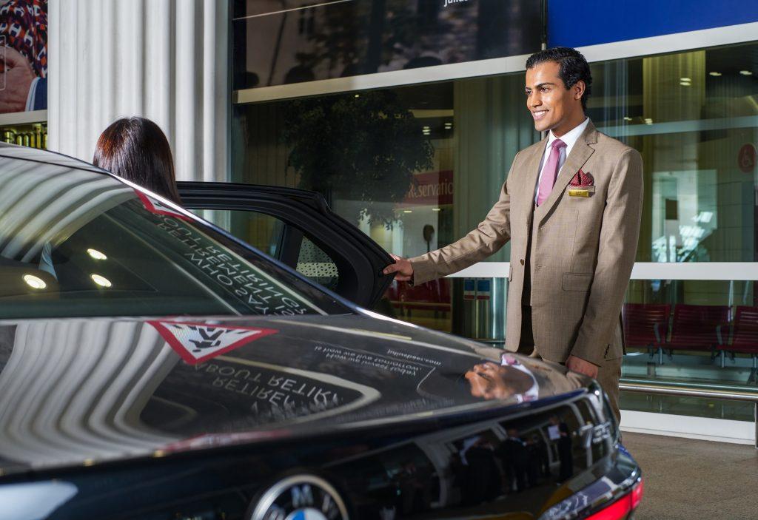 | © Emirates
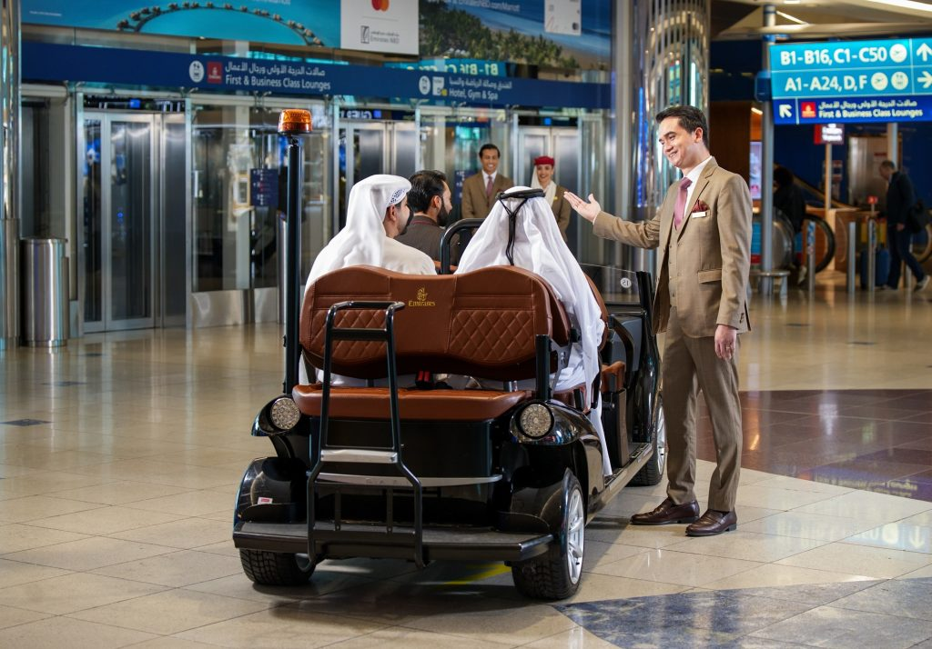 | © Emirates
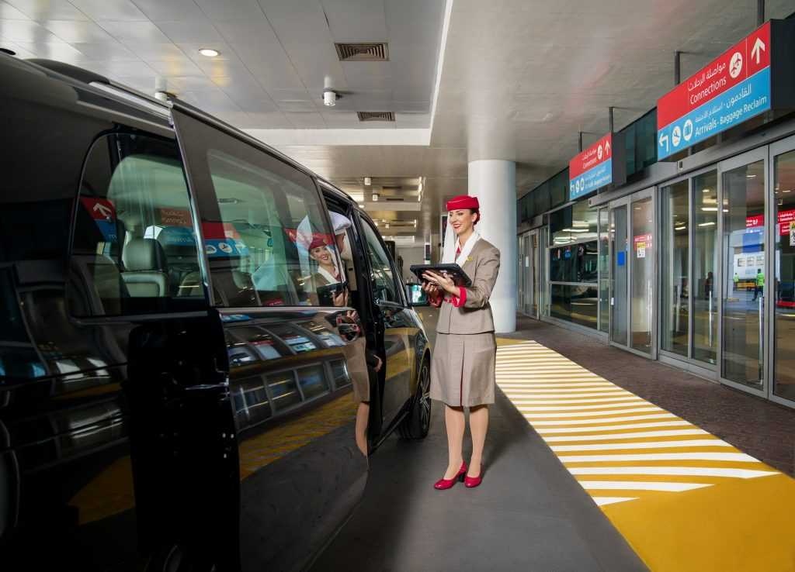 | © Emirates
Eredeti tartalom: Emirates Group
Továbbította: Helló Sajtó! Üzleti Sajtószolgálat
Ez a sajtóközlemény a következő linken érhető el:

